Voyo a O2 TV končí, nahrazuje je služba Oneplay.
Kdo ušetří a kdo si naopak připlatí? Jak na novou platformu přejít?

Praha, 17. března 2025 - Digitální televize O2 TV spojuje síly se streamovací platformou Voyo. Nově vznikla služba Oneplay, která předplatitelům nabízí filmy, seriály i sportovní obsah. Jak na novou platformu přejít a kolik bude stát předplatné?
Dražší nebo levnější?
„Ve zkratce lze říci, že nová platforma je výhodná pro uživatele O2 TV, kteří získají širší nabídku za stejnou nebo nižší cenu. Pokud měli navíc Voyo, pak ušetří. Dražší je naopak pro předplatitele, kteří měli pouze Voyo, za něž platili 159 Kč měsíčně. Ti si musí nově pořídit minimálně tarif Oneplay Komfort, po přechodovém období za 199 Kč. Umožňuje sledování na jednom zařízení, pro sledování na třech zařízení je nutné připlatit dalších 99 Kč,“ říká Martin Thienel ze společnosti Kalkulátor.cz.
Co všechno je na Oneplay k dispozici?
Oneplay nabízí až 142 televizních kanálů a k tomu knihovnu s víc než 2 000 tituly, které se každý týden aktualizují. Všechny jsou navíc v češtině. Součástí knihovny je samozřejmě i vlastní produkce Voyo, respektive teď už Oneplay Originál. Tam kromě nejnovější druhé řady Krále Šumavy najdete aktuálně třeba série Metoda Markovič Hojer či Studna a také oblíbenou reality show Survivor.
Stejně jako v případě Voyo, i tady platí, že si filmové a seriálové novinky, reality show a televizní pořady můžete pustit ještě před jejich odvysíláním v televizi. A nechybí ani další funkce, na které jsou předplatitelé O2 TV i Voyo zvyklí. Mezi ty nejžádanější patří zpětné zhlédnutí až 7 dní po odvysílání nebo neomezené nahrávání až na 30 dní.
Na své si pak přijdou sportovní nadšenci, pro které je připraveno 25 sportovních kanálů a 30 domácích i zahraničních soutěží včetně hokejové Extraligy, basketbalové Euroligy, Ligy mistrů UEFA, MMA nebo Formule 1. Abyste zůstali v obraze a naplno si vychutnali sportovní zážitek, můžete využít funkce sestřihů nejdůležitějších okamžiků nebo detailních statistik a analýz přímo během zápasu. Díky takzvané multidimenzi pak můžete sledovat více utkání najednou.
Máte Voyo nebo O2 TV předplatné? Jak je to s aplikacemi?
„Ke změně došlo v pondělí 10. března. Pokud v tuto chvíli Voyo nebo O2 TV využíváte, k převodu dojde automaticky. Stačí, když si do svého zařízení stáhnete aplikaci Oneplay a přihlásíte se stejnými přihlašovacími údaji. Služba běží klasicky v chytrých televizích a zařízeních s operačními systémy iOS nebo Android, k dispozici je i webová verze. Možné je také Oneplay sledovat i přes Apple TV nebo Google Chromecast,“ říká Martin Thienel ze společnosti Kalkulátor.cz.
Patříte mezi předplatitele platformy Voyo? Za cenu už uhrazeného předplatného (tedy za 159 Kč) získáte ve službě Oneplay tarifní plán Komfort. Stejnou cenu pak budete mít i v dalším měsíci. Po uplynutí „přechodného“ období se cena předplatného zvýší na 199 Kč, což je základní sazba tarifu.
Lehce odlišná je situace u O2 TV, kde existuje několik verzí předplatného. Právě aktuální verze O2 TV rozhoduje o tom, do kterého tarifního plánu se dostanete u Oneplay. Operátor vás měl o této skutečnosti včas informovat e-mailem nebo dopisem, podrobnosti byste pak měli najít i v aplikaci Moje O2. Tam si také po převodu můžete tarifní plán změnit.
Oneplay předplatné: tarifní plány
Kromě stávajících předplatitelů je služba přirozeně k dispozici i pro nové zájemce. I tady je to jednoduché a intuitivní. Stačí stáhnout aplikaci nebo využít webovou verzi Oneplay, založit si účet, vybrat typ předplatného, zvolit platební metodu a můžete začít sledovat.
Oneplay nabízí hned čtyři typy předplatného, které se přirozeně liší nejen cenou, ale také počtem dostupných kanálů a dalších funkcí. Cena startuje na 199 Kč měsíčně, plná verze je pak k dispozici za 799 Kč. U všech typů předplatného je k dispozici víc než 2.000 filmů a televizních pořadů v knihovně, sledování titulů před televizní premiérou, zpětné sledování nebo možnost nahrávání.
První tři typy předplatného umožňují sledování na jednom zařízení, za 99 Kč měsíčně je pak možné dokoupit rozšíření na tři zařízení současně. Nejvyšší tarif Maximum má sledování na třech zařízeních současně zahrnuto v ceně předplatného.
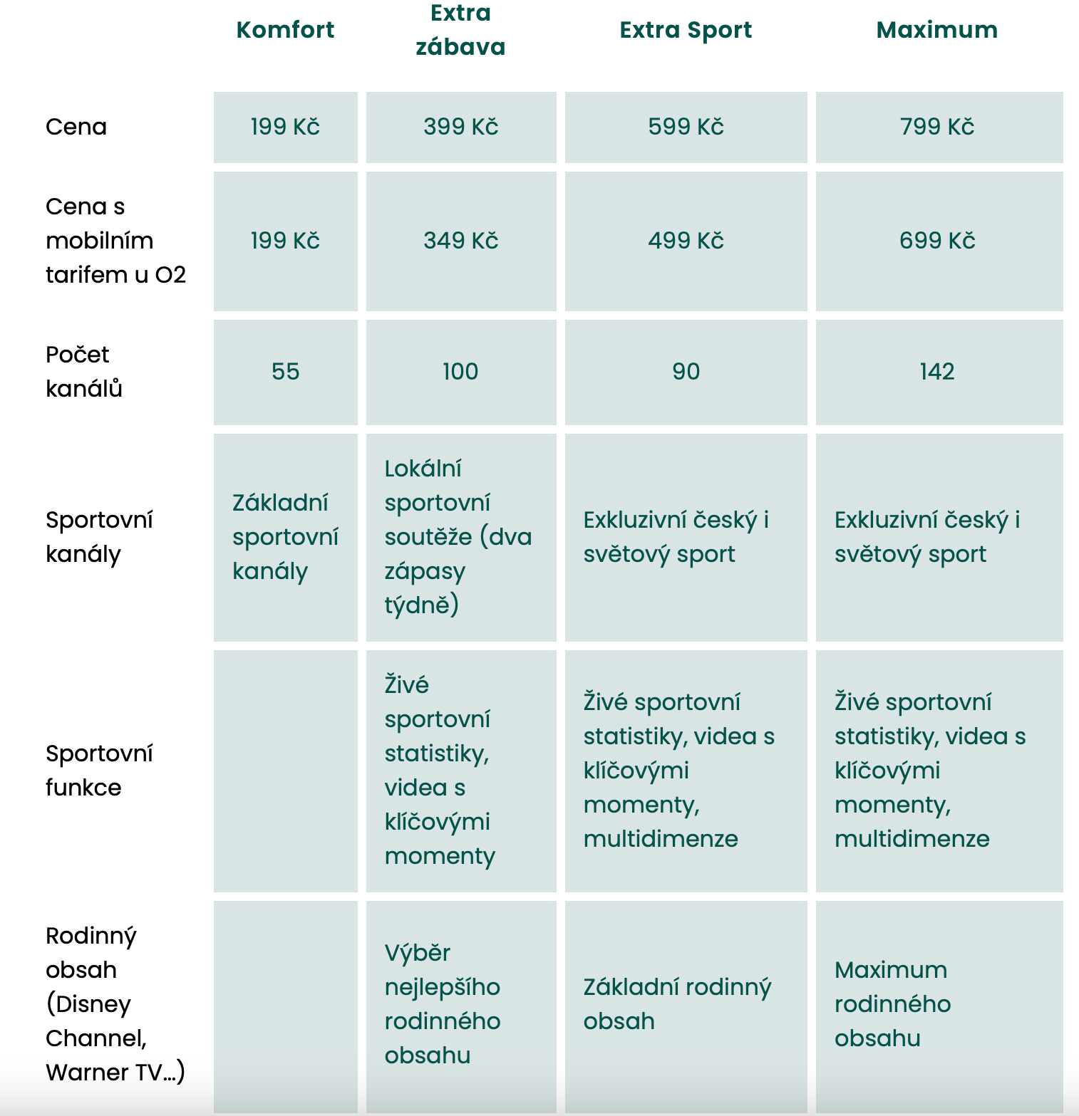
„Pokud chcete své oblíbené pořady sledovat výhodněji, nabízí se možnost porovnání nabídky v rámci O2 i obdobných nabídek u dalších operátorů či poskytovatelů. Příkladem výhodného balíčku operátora je internet na doma, internetová televize a neomezený mobilní tarif pro celou rodinu. K některým mobilním tarifům lze získat filmovo-seriálovou platformu zdarma,“ uzavírá Martin Thienel z Kalkulator.cz

